Mansikkapirtelö
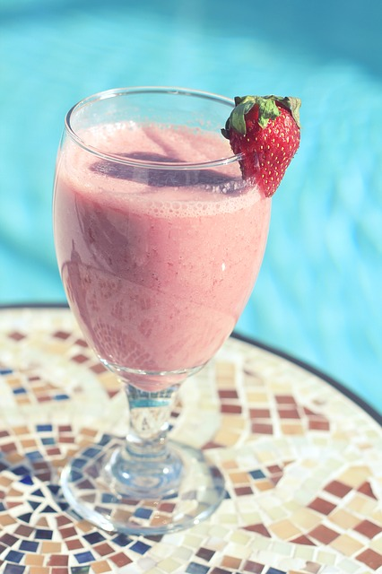
Raaka-aineet
2 dl mansikoita
2 dl vaniljajäätelöä
3 dl maitoa
1-2 rkl sokeria
Valmistusaika alle 15 min

Ohjeet
1. Laita mansikat ja jäätelö tehosekoittimeen.
2. Lisää maito ja sokeri
3. Laita tehosekoitin päälle
4. Kaada pirtelö laseihin ja valmista tuli!
(Pirtelön voi myös tehdä kulhossa sauvasekoittimella.)

Tiedäthän sinä äiti sen,
että susta kovasti iloitsen
olet mulle tärkeä ihminen.
Tiedätkö myöskin äiti sen,
usein sua lämmöllä ajattelen,
yhteisiä hetkiä muistelen.
Arvaat kai äiti sinä sen,
ett´ sua koskaan
unhoittaa voisi en,
sinä Äitini kultainen.

